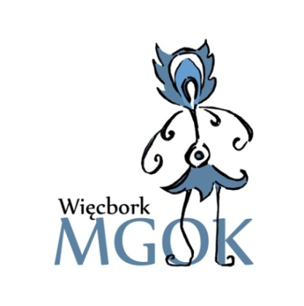
Miejsko – Gminny Ośrodek Kultury

ul. Pocztowa 2
89 – 410 Więcbork

www.mgok.wiecbork.eu
Dyrektor: Joanna Soja – Tońska 607532963
Sekretariat: 52 389 68 25, 52 389 68 26
NIP 558 155 05 48 REGON 001240284
Bank Spółdzielczy w Więcborku 66 8162 0003 0000 3708 2000 0010
DEKLARACJA UCZESTNIKA ZAJĘĆ ARTYSTYCZNYCH organizowanych przez Miejsko-Gminny Ośrodek Kultury w Więcborku
dla dzieci i młodzieży do lat 18

Wyrażam zgodę na udział mojego dziecka w zajęciach:
…………………………………………………………………………………………………..(imię i nazwisko dziecka)
…………………………………………………………………………………………………..(adres zamieszkania)
……………………………………………………………………………………………………………………………………………………..(nr telefonu, adres e-mail)
………………………………………………………………………………………………………………………………………………….....(imiona i nazwiska rodziców \opiekunów)
organizowanych przez Miejsko-Gminny Ośrodek Kultury w Więcborku
w okresie od 1 października 2016 do 30 czerwca 2017

Deklaruję udział w następujących zajęciach:
- ………………………………………………………………………………………
- ………………………………………………………………………………………
- ………………………………………………………………………………………
Jednocześnie oświadczam, że:
- Zapoznałem \am się z regulaminem zajęć dla dzieci i młodzieży w Miejsko-Gminnym Ośrodku Kultury w Więcborku i akceptuję jego postanowienia
- Stan zdrowia dziecka pozwala na uczestnictwo w w.w zajęciach
- Odpowiadam za bezpieczeństwo mojego dziecka przed i po zajęciach
- Po zakończeniu zajęć moje dziecko (właściwe zaznaczyć X):
- może samo wrócić do domu
- ma czekać na przyjazd rodzica\ opiekuna
- wróci z rodzicami koleżanki \ kolegi (proszę wpisać z kim)

………………………………………………………………………………………….
- Wyrażam zgodę na publikację zdjęć i nagrań filmowych z zajęć, w których uczestniczy moje dziecko, w materiałach promocyjnych MGOK w Więcborku
………………………………………………..
(data, podpis rodzica\ opiekuna)

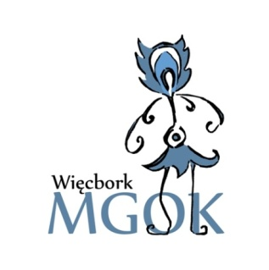
Miejsko – Gminny Ośrodek Kultury w Więcborku
ul. Pocztowa 2
89 – 410 Więcbork

mgokwiecbork@poczta.onet.pl
NIP 558 155 05 48 REGON 001240284
Bank Spółdzielczy w Więcborku 66 8162 0003 0000 3708 2000 0010

REGULAMIN
uczestnictwa w zajęciach organizowanych przez
Miejsko-Gminnym Ośrodku Kultury w Więcborku

- Informacje o prowadzonych zajęciach będą dostępne na stronie internetowej www.mgok.wiecbork.eu, w siedzibie MGOK lub telefonicznie Sekretariat: 52 389 68 25, 52 389 68 26
- Warunkiem uczestnictwa w zajęciach organizowanych przez MGOK w Więcborku jest: podpisane przez rodzica/opiekuna zgłoszenie uczestnika, uiszczenie opłaty za zajęcia przed rozpoczęciem zajęć.
- Uczestnik zajęć ma zakaz wynoszenia wyposażenia i sprzętu poza salę bez zgody i wiedzy instruktora.
- Odpowiedzialność za zniszczenia wynikające z niewłaściwego użytkowania wyposażenia pracowni ponosi osoba nie przestrzegająca zasad ich użytkowania. W przypadku osób nieletnich są to prawni opiekunowie tej osoby. Osoba odpowiedzialna za uszkodzenia zobowiązuje się pokryć koszty szkody w terminie ustalonym z MGOK w Więcborku.
- Wszystkich uczestników obowiązuje bezwzględne przestrzeganie zasad porządkowych, BHP i przeciwpożarowych.
- W przypadku jakiegokolwiek zagrożenia, uczestnicy zajęć i imprez obowiązani są do stosowania się do poleceń instruktora, pracownika MGOK.
- Podczas zajęć uczestnik znajduje się pod opieką instruktora prowadzącego. Rodzic/prawny opiekun podejmuje decyzję w sprawie opuszczania dziecka zajęć po ich zakończeniu. W sytuacji gdy rodzic nie wyraża zgody na samowolne opuszczenie zajęć przez dziecko zobowiązany jest do odebrania uczestnika zajęć (dziecka) bezpośrednio po zajęciach i ponosi pełną odpowiedzialność za bezpieczny powrót dziecka do domu
- Nie przestrzeganie zasad lub braku regularnych wpłat za zajęcia jest jednoznaczne z wykreśleniem tej osoby z listy osób uczęszczających na dane zajęcia.
- MGOK nie zobowiązuje się do pilnowania i przechowywania rzeczy pozostawionych na korytarzach lub salach i nie ponosi żadnej odpowiedzialności za rzeczy pozostawione w tych pomieszczeniach.
- Zajęcia odbywają się w wyznaczonym przez Dyrektora MGOK miejscu i w ustalonych godzinach. Program zajęć, czas trwania ustalony jest z Dyrektorem na podstawie grafiku przygotowanego przez instruktora prowadzącego dane zajęcia. Uczestnicy wybranych form zajęć podzieleni są przez instruktora prowadzącego na grupy odpowiednio liczebne, dostosowane do wieku uczestników i poziomu zaawansowania. Organizator zastrzega sobie prawo do zmian w grafiku zajęć, o czym instruktor poinformuje rodziców/opiekunów uczestników zajęć.
- Miejsko-Gminny Ośrodek Kultury w Więcborku zastrzega sobie prawo do wykorzystywania i przetwarzania danych osobowych, zdjęć i nagrań filmowych w celach informacyjnych i promocyjnych związanych z działalnością statutową MGOK. Uczestnicy zajęć i imprez organizowanych przez MGOK wyrażają tym samym zgodę na wykorzystywanie ich danych podanych do wiadomości MGOK oraz zdjęć i nagrań filmowych z ich udziałem zgodnie z Ustawą o Ochronie Danych Osobowych z dnia 29 sierpnia 1997 r. (Dz. U. z 2002 r. Nr 101 poz. 926 ze zm.).
- W kwestiach nie przewidzianych niniejszym Regulaminem, decyzja o ich rozstrzygnięciu należy do Dyrektora MGOK w Więcborku.

………………………………………….
(podpis rodzica \ opiekuna)

